Министерство Образования Украины
Национальный технический университет Украины
“КПИ”

Кафедра Вычислительной техники

КУРСОВОЙ ПРОЕКТ
по курсу
“ Операционные системы ”
на тему:
“Пространственный планировщик для вычислительной системы с топологией бинарное дерево”

Руководитель работы: Выполнила:
Симоненко В. П. Гульченко Владимир

Допущен к защите
__________________

Защищен с оценкой Зачетная книжка №
__________________

Киев 2011

ВВЕДЕНИЕ

В данном курсовом проекте была разработана программа статического погружения графа заданий на топологию "бинарное дерево".
При использовании данной топологии система строится по схеме так называемого строго двоичного дерева, где каждый узел более высокого уровня связан с двумя узлами следующего по порядку более низкого уровня. Узел, находящийся на более высоком уровне, принято называть родительским, а два подключенных к нему нижерасположенных узла – дочерними.
Если h–высота дерева (количество уровней в древовидной системе), определяемая как [log₂N], то такую систему можно охарактеризовать следующими параметрами: диаметр - D = 2(h– 1); порядок узла – d = 3; число узлов – I = N– 1; ширина бисекции – B = 1.
При больших объемах пересылок между несмежными узлами древовидная топология оказывается недостаточно эффективной, поскольку сообщения должны проходить через один или несколько промежуточных звеньев.

АЛГОРИТМ ПЛАНИРОВАНИЯ

В данном курсовом проекте был разработан пространственный планировщик – программа, реализующая статическое планирование процессов для системы с топологией «бинарное дерево». Для этой цели был выбран генетический алгоритм.
Генетические алгоритмы являются одними из эволюционных алгоритмов, применяемых для поиска глобального экстремума функции многих переменных. Принцип их работы основан на моделировании некоторых механизмов популяционной генетики: манипулирование хромосомным набором при формировании генотипа новой биологической особи путемнаследования участков хромосомных наборов родителей (кроссовер) и случайное изменение генотипа, известное в природе как мутация. Другим важным механизмом, заимствованным у природы, является процедура естественного отбора, направленная на улучшение от поколения к поколению приспособленности членов популяции путем большей способности к "выживанию" особей, обладающих определенными признаками.
Рассмотрим шаги генетического алгоритма погружения параллельной задачи в распределенную вычислительную систему.
1. Генерируется случайным образом N генотипов планирования графа. Информация о распределении задач по процессорам хранится в массивах. Индекс каждой ячейки массива – это номер вершины в графе задачи, а значение в ячейке –т номер процессора, на котором данная подзадача будет выполняться.
2. Строится матрица маршрутизации пакетов с данными внутри системы. Определяются кратчайшие пути между каждыми двумя процессорами.
3. Осуществляется равномерныйкроссовер всех хромосом со случайным образом выбранной из списка с вероятностью 0,5.
4. Осуществляется мутация всеххромосом с вероятностью Pm = 0,05. Выполняетсяслучайное изменение значений для поиска глобального экстремума.
5. Вычисляется целевая функциядля всех генотипов:
а) сортируются все вершины по их приоритетам. Высший приоритет получает задача, которая находится на более высоком ярусе графа;
б) сортируются задачи по приоритетам пересылок данных из них.
Приоритеты пересылок соответствуютприоритетам задач, для которых нужны вычисленные данные;
в) пока все вершины не выполнены, осуществляется:
- поиск невыполненных вершин, для которых получены все данные, и процессоры которых не были занятыпри текущем событийном цикле. Время выполнения вершин равно их весу. Задачи выполняется потактово. Маскируем процессоры так, чтобы они снова не использовались для обработки новых задач при текущем цикле исполнения;
- на остальных уже занятых процессорах уменьшаются счетчики выполнения задач;
- если задача выполнена полностью, проверяется матрица связей графа задач. Если у данной задачи есть зависимые задачи, то пересылка добавляется в очередь связи, которая выбирается из таблицы маршрутизации. Время пересылки равно весу ребра графа задач. Пересылка начинается с следующего такта и производится потактово. Для этого связь маскируется до конца такта;
- для свободных связей между процессорами проверяются их очереди. Если они не пусты, то пересылки ставятся на выполнение;
- на занятых связях между процессорами уменьшаются счетчики выполнения пересылки;
- если пересылка выполнена полностью, проверяется, сделана ли она в конечную точку. Если нет, то пересылка добавляется в очередь следующей связи, которая выбирается из таблицы маршрутизации и устанавливается флаг, чтобы не выполнить эту пересылку еще раз. Если да, то обнуляется соответствующее значение в матрице связей графа задач;
- увеличивается значение счетчика тактов на единицу;
г) время выполнения алгоритма равно значению счетчика тактов.
6. Если это первая итерация, то сравниваются целевые функций, и M < N лучших структур заносим в отдельный массив. Они используются для того, чтобы решение в процессе итераций не ухудшилось. Если это не первая итерация, то лучшие структуры также участвуют в процессе сравнения.
7. Уничтожаются идентичные структуры, так как процесс выбора элитных структур приводит к созданию идентичныхструктур..
8. Структуры сортируются индексной сортировкой список структур и (N–M) последних худших структур удаляются.
9. Пока не закончилось число эпох (циклов алгоритма) или не достигнуто оптимальное для данной задачи решение, переходим на шаг 3.
Результаты программы
Для тестирования работы программы был выбран следующий граф:
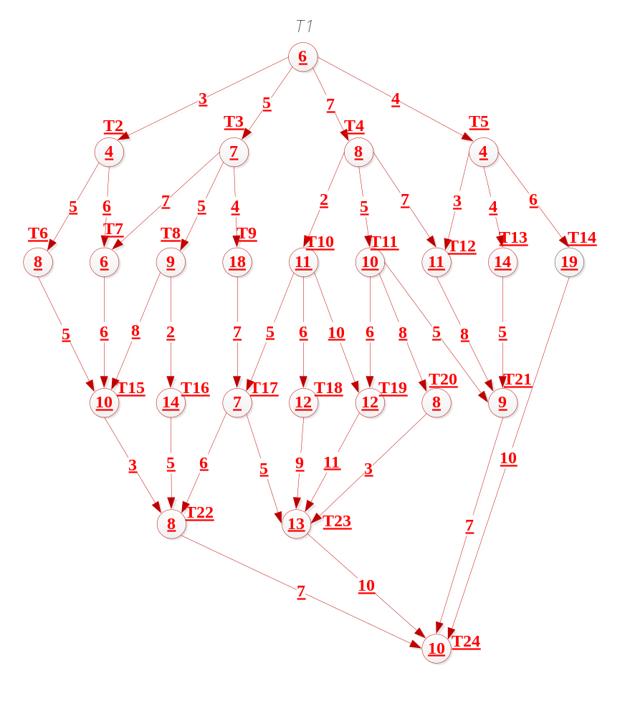

ДИАГРАММЫ ГАНТА
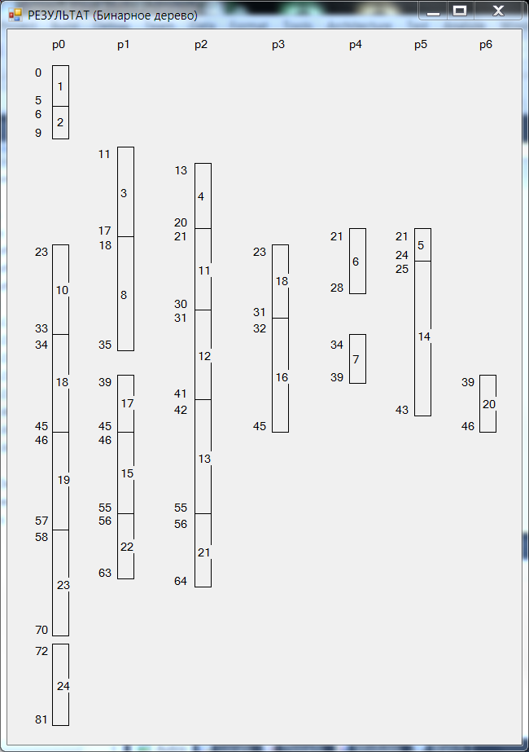

ПЕРЕСЫЛКИ
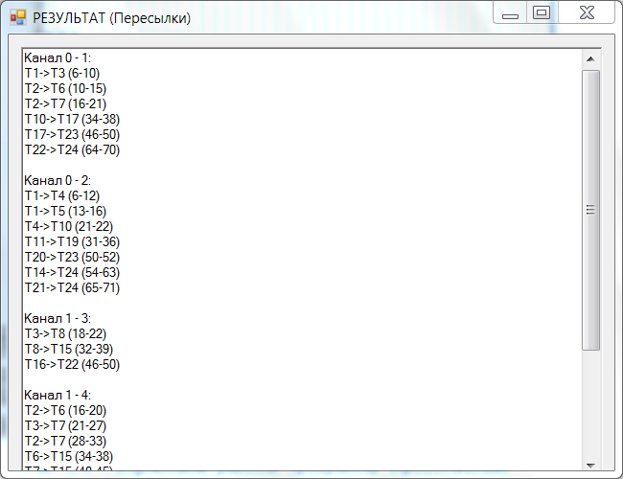

Канал 0 - 1:
Т1->T3 (6-10)
Т2->T6 (10-15)
T2->T7 (16-21)
T10->T17 (34-38)
T17->T23 (46-50)
T22->T24 (64-70)

Канал 0 - 2:
Т1->T4 (6-12)
Т1->T5 (13-16)
T4->T10 (21-22)
Т11->T19 (31-36)
T20->T23 (50-52)
T14->T24 (54-63)
T21->T24 (65-71)

Канал 1 - 3:
Т3->T8 (18-22)
Т8->T15 (32-39)
T16->T22 (46-50)

Канал 1 - 4:
T2->T6 (16-20)
T3->T7 (21-27)
T2->T7 (28-33)
T6->T15 (34-38)
T7->T15 (40-45)

Канал 2 - 5:
Т1->T5 (17-20)
Т5->T12 (25-31)
Т14->T21 (44-53)

Канал 2 - 6:
T11->T20 (31-38)
T20->T23 (47-49)

Выводы
При выполнении курсового проекта мною были закреплены знания о принципах работы современных операционных систем, изучены различные методы решения задач пространственного планирования, оптимизации, рассмотрены основные этапы планирования, а также разработан алгоритм планирования для вычислительных систем с топологией «бинарное дерево».

